**2标段业绩**

第一中标候选人：河南盛世永昌建设工程有限公司

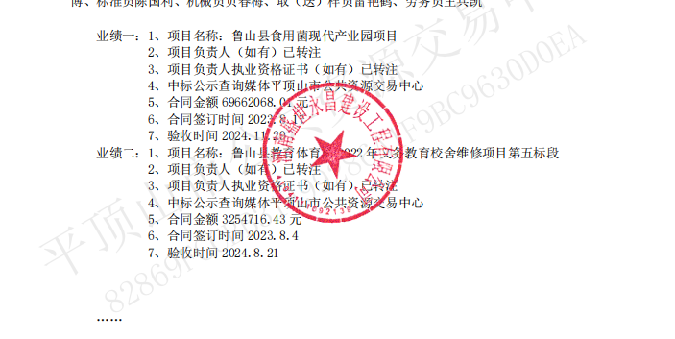

第二中标候选人：无

第三中标候选人：无